10 valores que as crianças levam para toda a vida
Por Giovanna Tavares - iG São Paulo

O bom exemplo é essencial. Generosidade, honestidade e respeito são melhor compreendidos pelos pequenos por meio de atitudes que os pais tomam no dia-a-dia
Falar sobre valores éticos e morais com uma criança parece tarefa complicada. Afinal, de que maneira ela conseguiria compreender que corrupção, desonestidade, egoísmo e ganância são atitudes que podem prejudicar as pessoas ao redor - e por isso devem ser evitadas? Esse tipo de ensinamento se dá melhor por meio do exemplo e das atitudes corriqueiras e cotidianas dos pais, sem a necessidade de "discutir a relação" para determinar o que é certo e errado.
Nesse sábado (21), data em que é comemorado o Dia Mundial da Infância, vale refletir sobre os valores que influenciam a formação dos pequenos e que também impactam a fase adulta. São eles, além de outros fatores, que determinam uma infância plena, segura e feliz. A data, instituída pelo Fundo das Nações Unidas para a Infância e Juventude, tem como objetivo celebrar e garantir direitos fundamentais das crianças, para que elas se realizem como pessoas e cidadãs no convívio social.

Veja, abaixo, 10 valores que as crianças aprendem e levam para toda a vida:
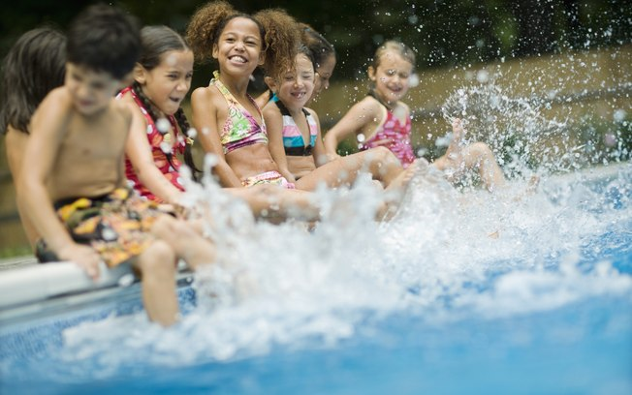

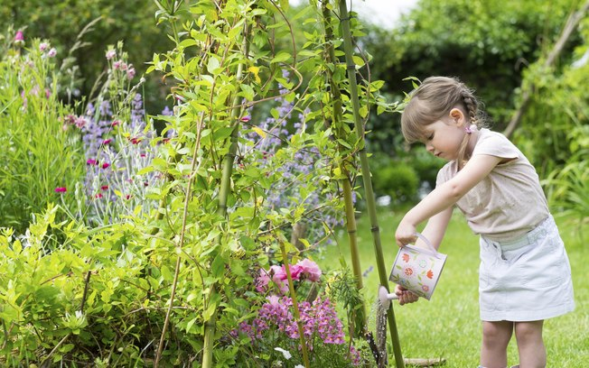

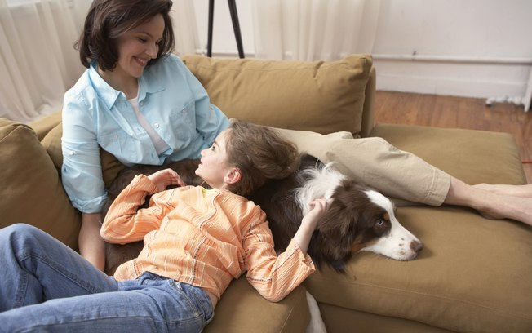

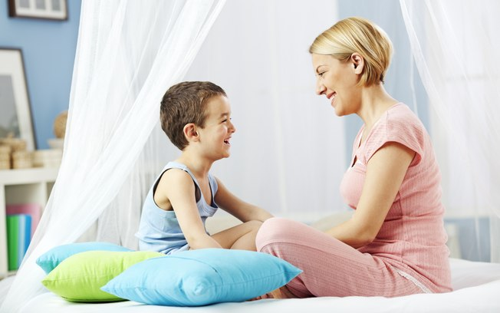

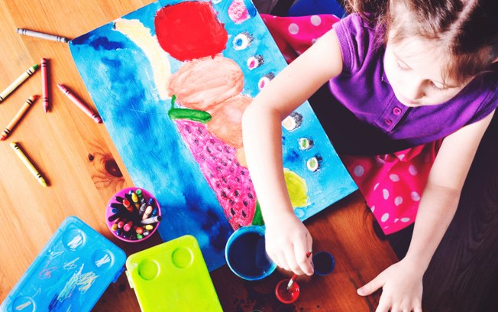
TOLERÂNCIA: saber conviver com as diferenças de cada um é algo que levamos para a vida toda. O ideal é explicar para os pequenos que devemos valorizar as qualidades dos outros, em vez de apenas criticarmos e rejeitarmos os seus defeitos. Foto: Getty Images

“O valor primordial que deve ser ensinado às crianças tem origem no amor, porque ele consegue abraçar tudo. Dele, surge a aceitação, o comprometimento com o outro, a entrega e a confiança. Quando não temos valores fundamentados nesse sentimento, nos distanciamos do centro de amor. O resultado é que passamos a vida inteira buscando conforto em terapia, meditação ou religião, para tentar estabelecer essa conexão com algo mais profundo”, pontua Daniella Freixo, psicóloga infantil e autora do livro “Conversa com criança: presença-caminho”.
Veja também:
Carinho dos pais na infância molda o cérebro das crianças
Dez perguntas sobre criação dos filhos
Generosidade, solidariedade, compaixão e paciência também entram na lista nessa lista de valores que influenciam a vida como um todo. Esse último, aliás, é um ponto que merece atenção. Para a psicóloga Ana Cristina Fraia, da Clínica Maia, é cada vez mais comum vermos crianças e adolescentes impacientes e imediatistas.
“Vivemos em um mundo onde tudo acontece muito rápido. O problema é que essa pressa acaba tirando o foco de outras coisas importantes, como saber aproveitar um momento de contato com outra pessoa. Isso é outra coisa que está se perdendo, e que precisa ser valorizada e estimulada pelos pais dentro de casa. O simples hábito de sentar no chão e brincar com os filhos já ajuda, nesse sentido”, pontua.
Dentro de casa
A maior responsabilidade, portanto, está nas mãos dos pais - e assim que o bebê nasce. As crianças, mesmo as recém-nascidas, conseguem absorver tudo o que está ao redor. Então, um simples conflito entre os adultos ou o hábito de desrespeitar um ao outro pode ser compreendido como uma tensão. Em longo prazo, a criança compreende essa postura mais agressiva como algo natural, e tende a reproduzi-la no convívio com outras crianças.
“Costumo dizer que a criança é como um CD virgem, que grava tudo o que vivencia e experimenta na vida. Assim, se os pais têm uma postura respeitosa, por exemplo, os filhos aprendem desde cedo a se respeitar e a respeitar o próximo. A tendência é que eles cresçam mais estáveis e seguros com os valores. Ensinar o que é certo e errado dentro da cultura em que vivemos serve como orientação para a vida toda”, reforça a psicóloga Luciana Kotaka.
Por isso, o nascimento dos filhos deve representar um verdadeiro marco na vida dos pais, já que eles serão o verdadeiro espelho das crianças. Nesse momento, é mais do que necessário repensar valores, ideais e estilo de vida que são estimulados entre o casal.
“Que tipo de pessoa você está trazendo para o mundo? É um questionamento que deve ser feito, pois é sua responsabilidade. Muitos pais acham que não, que a vida por si só educa, bem como a escola. Mas os adultos são os maiores exemplos, na verdade. Se não mudarmos a nós mesmos, estamos fadados a criar uma geração desonesta, sem respeito pelo outro e por si mesmo”, atenta Ana Cristina.

